Lab 06

XÂY DỰNG TRANG ĐẶT HÀNG VÀ THANH TOÁN

* Xem và cập nhật trang Đăng nhập: Nếu thông tin Đăng nhập không hợp lệ sẽ thông báo lỗi. Đăng nhập đúng thông tin đã đăng ký sẽ chuyển về trang chủ, và hiện tài khoản đăng nhập trên thanh Menu.

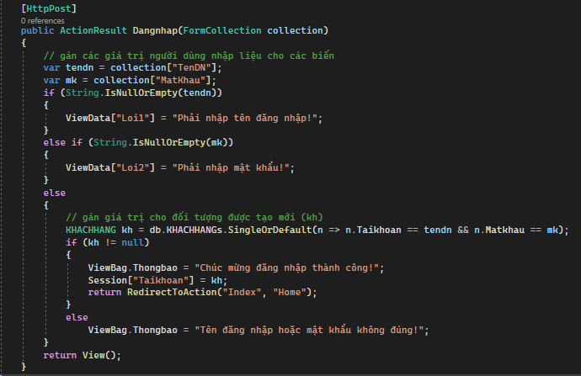

* Xem và cập nhật View : Giohang.cshtml

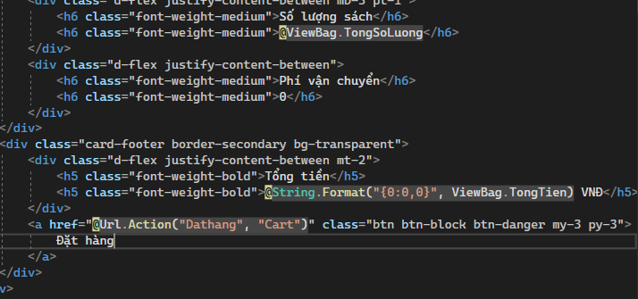

1. Xây dựng trang đặt hàng

* Trong CartController
* Cập nhật phương thức DatHang()

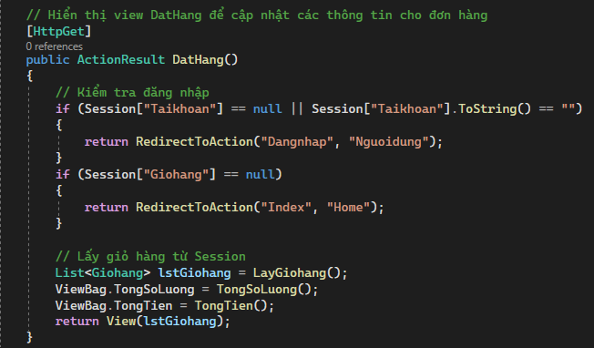

* Tạo View DatHang

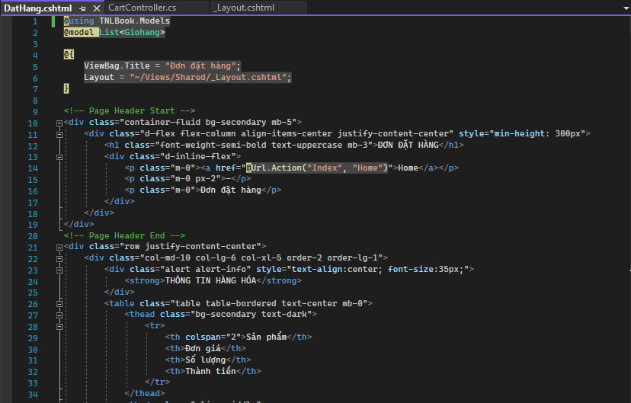

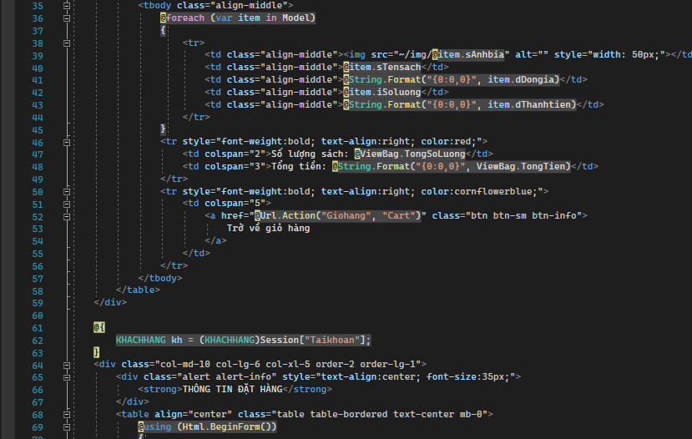

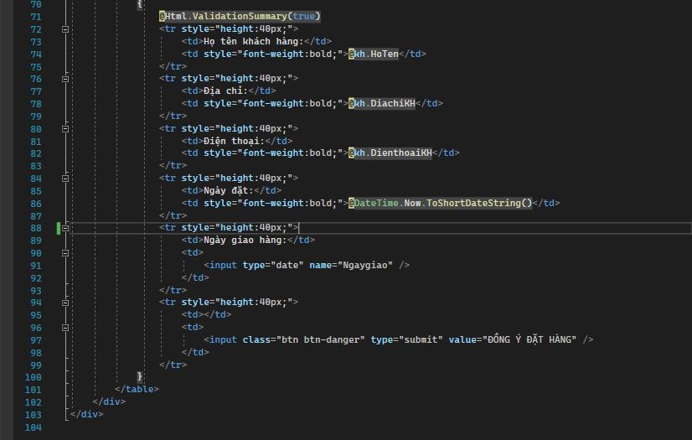

* Cập nhật thêm phương thức DatHang(FormCollection) trong CartController

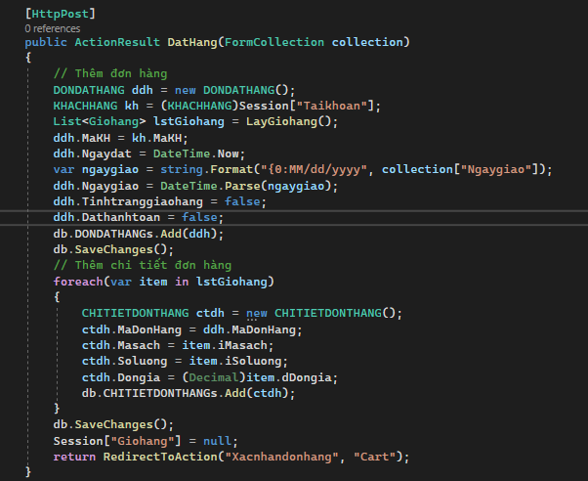

* Cập nhật thêm phương thức Xacnhandonhang() trong CartController

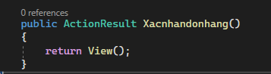

* Bổ sung View: Xacnhandonhang.cshtml

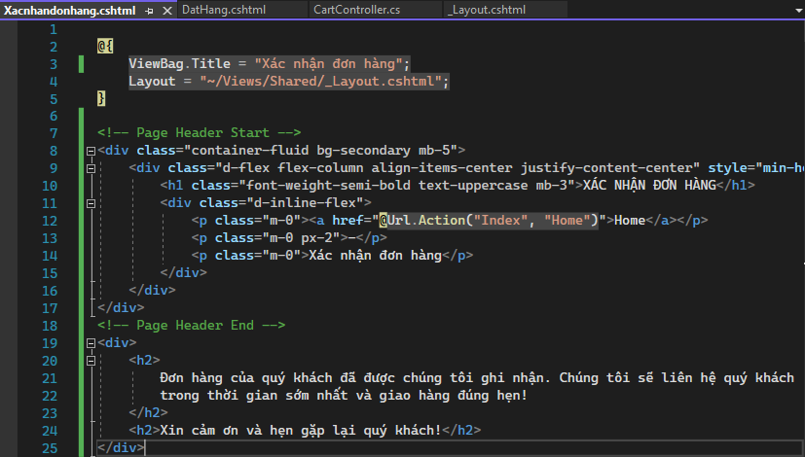

* Kết quả: tại trang Giỏ hàng

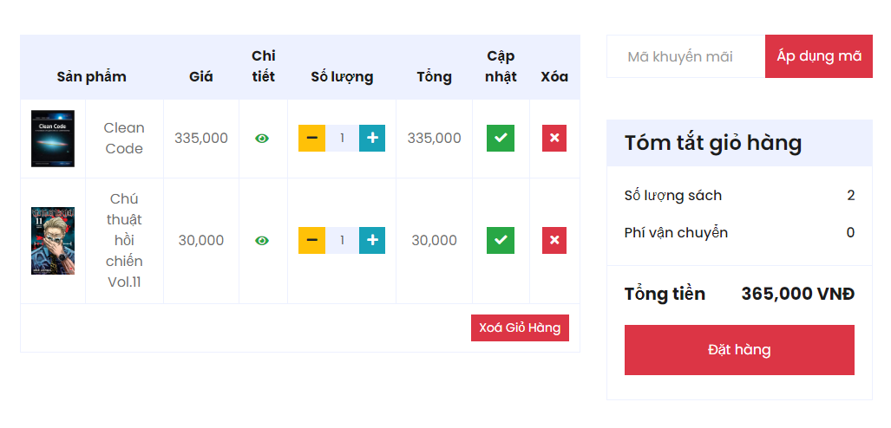

Click “ĐẶT HÀNG”.

Nếu chưa đăng nhập sẽ yêu cầu đăng nhập

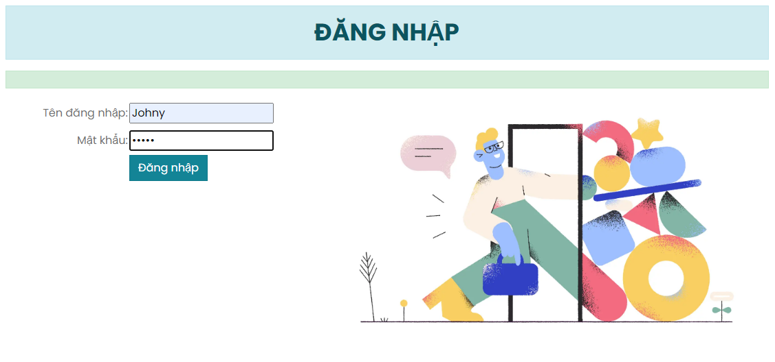

Đăng nhập thành công sẽ vào lại trang Giỏ hàng



Click lại “ĐẶT HÀNG”

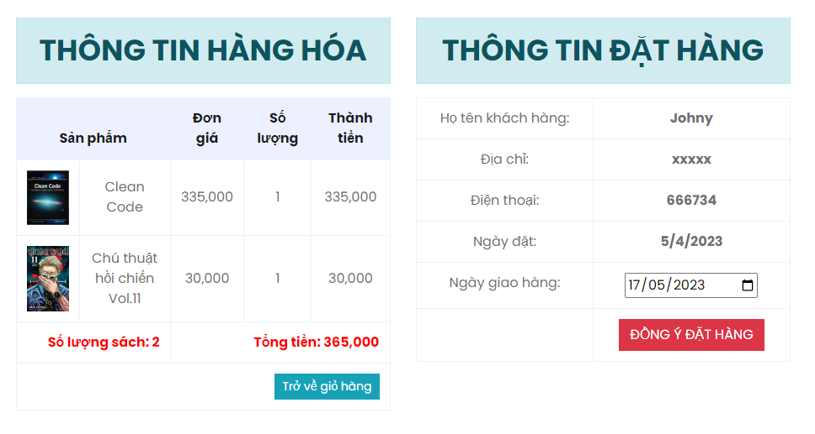

Chọn ngày giao hàng và Click “ĐỒNG Ý ĐẶT HÀNG”



Kiểm tra CSDL

